# APP

APP 1

一．开发工具 1

二．编辑、同步开发 1

三．图标及闪画 2

四．App发布流程 3

1.上传最新的apk文件 3

2.发布版本信息 3

五．开发语言相关社区及文档 3

# 一．开发工具

1：HBuilder（html开发工具）

2：谷歌浏览器（调试工具，注：需要安装跨域插件：Allow-Control-Allow-Origin、iFormatTool官方扩展程序，安装扩展程序需要访问google，需要VPN或者做代理）

3：[Adt（用来打包安卓项目）](开发工具/安装环境及需要的工具)

# 二．编辑、同步开发

1：svn资源库地址：<https://192.168.1.222/svn/app>（用户名密码需申请）

2：该ionic项目需生成android项目，cmd至项目根目录执行ionic platform android 生成安卓项目

3：adt解压完之后，打开eclipse导入该ionic项目，工具会自行挑选该目录的安卓项目导入，附图：

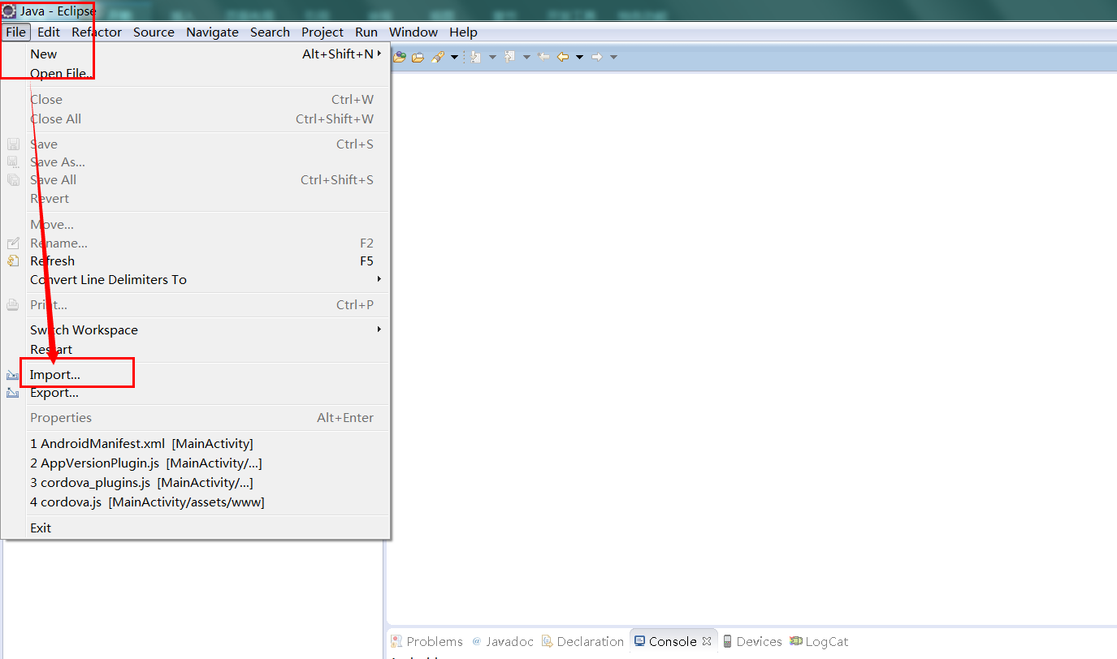

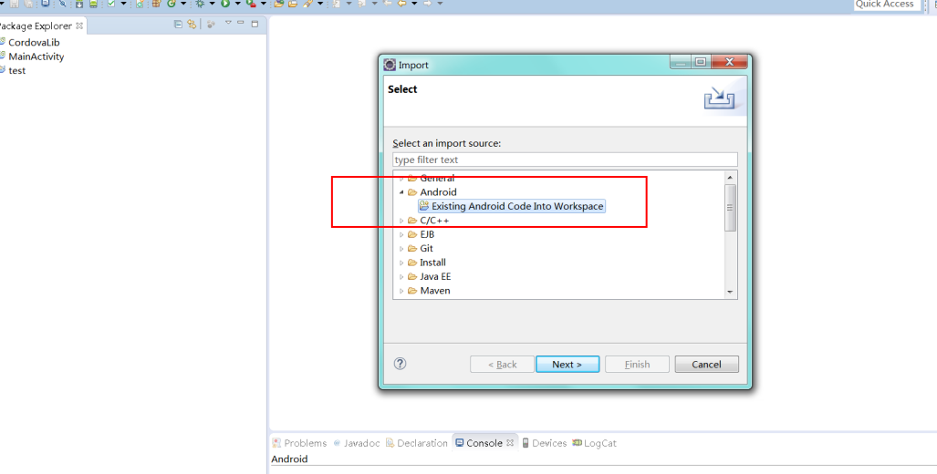

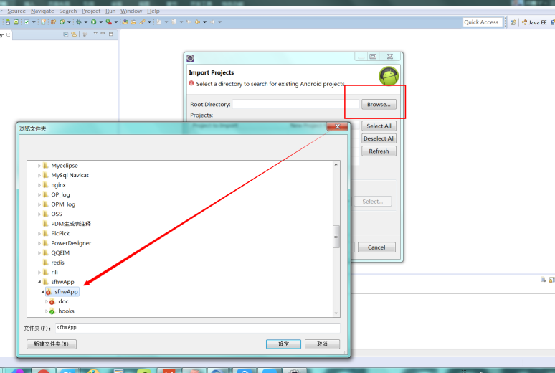

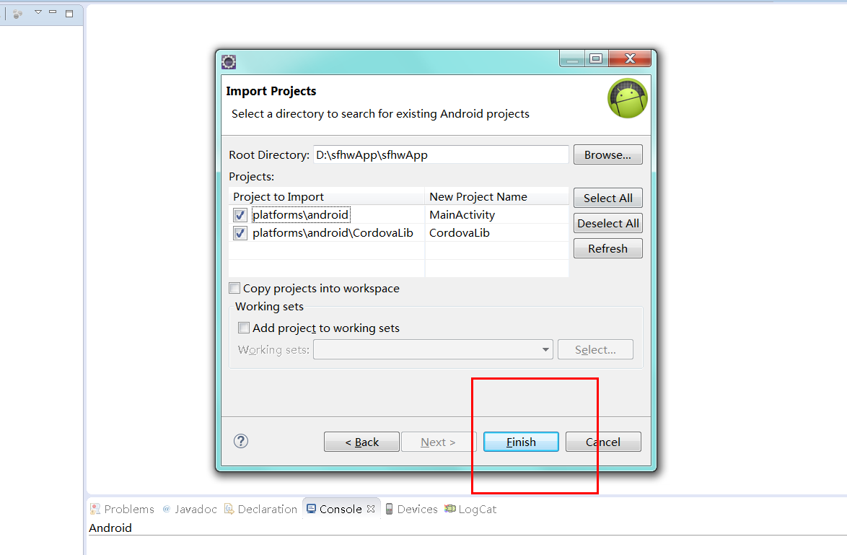

4：在Hbuilder修改www目录下文件，使用命令行cordova prepare 将更改的内容同步至安卓项目

5：项目导出需要使用签名文件，选择文件夹内的（android.keystore）文件，密码为123456

# 三．图标及闪画

1.在项目的根目录下创建resources文件夹。

2.在文件夹中都放入icon.png（应用图标，最小192x192px，不带圆角），splash.png（启动屏幕，最小2208x2208px，中间区域1200x1200px）(可以是png、psd、ai)

3.在cmd中进入项目所在文件夹执行：

1. ionic resources

 执行该命令后，会自动在resources文件夹下创建已添加的平台名称的文件夹，如：android，其中会自动将图片进行缩放、裁剪，生成不同分辨率的图片，并在config.xml中添加相应内容。

也可分开执行：

1. ionic resources --icon
2. ionic resources --splash

注意：执行以上命令时需在线！

# 四．App发布流程

## 1.上传最新的apk文件

需要oss客户端管理软件，账户密码及需要的校验向“闪电”咨询

## 2.发布版本信息

网址：<http://open.sfhwsc.com/Home/AppVersion>

版本名称：7nWHV8gcTYVtV02J5XajZcs3jba8bm

版 本 号：修改ionic项目的config.xml文件的widget节点的version属性，然后将修改后的版本号写到此处即可

更新内容：修改内容格式例:

1：修改首页布局

2：修改登录验证

# 五．开发语言相关社区及文档

ionic：<http://www.ionic.wang/>

Angular：<http://www.runoob.com/angularjs/angularjs-tutorial.html>

Cordova：<http://cordova.apache.org/>

相关插件地址（例：上传下载、支付宝、微信）：http://www.phonegap100.com/

# 需要生成的注意事项

1：生成的android项目中res 目录中会生成闪图、logo；有时会出现图片丢失情况，需要查看每个文件夹下图片是否生成完整，如果缺失要查看该图片的像素，自己做出一张对应像素的图片

# 七：发布项目注意事项

0：cmd至项目根目录，执行cordova prepare同步代码

1：查看项目自动更新是否可用

2：查看service.js 各个URL是否为线上的

3：修改config.xml版本号

4：查看安卓项目res目录 图标和闪画生成的是否完整

备注：有问题随时联系，电话：13264256329

**欢迎来电**